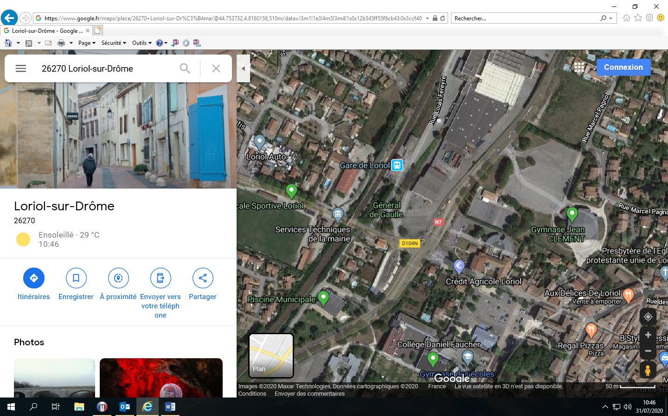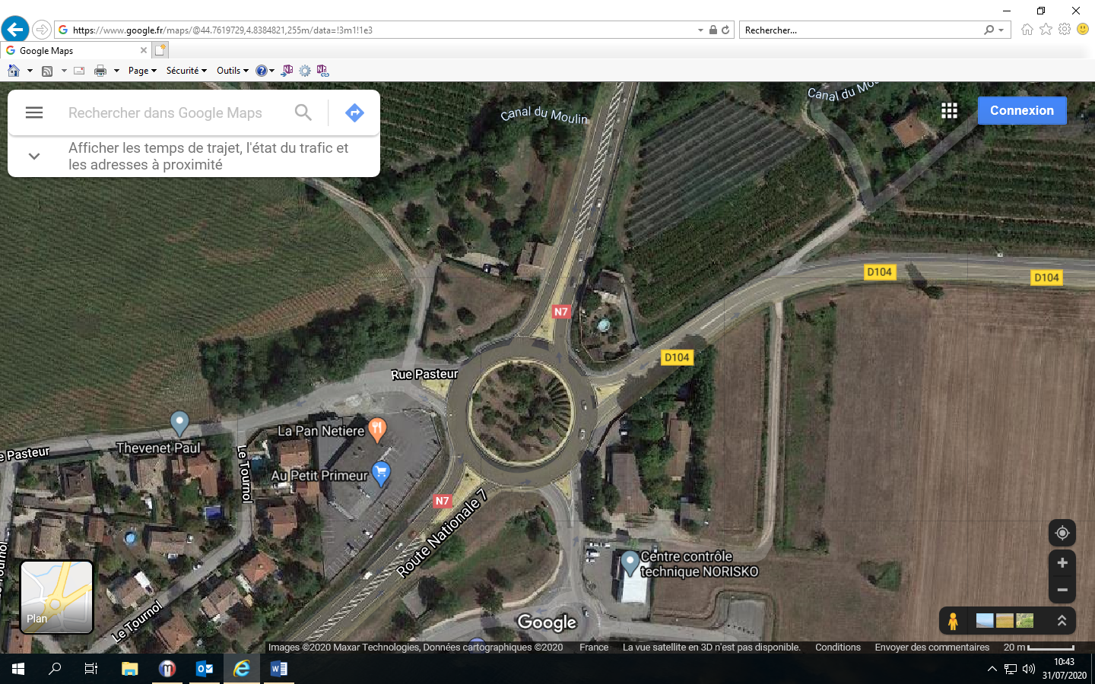

**Le Pouzin**

**Saulce**

**Livron**

**Loriol**

**O**

**E**

**SS**

**N**

**CARREFOUR DU CENTRE VILLE (Avenue du Général de Gaulle et N7)**

7

5

**6 emplacements numérotés**

6

8

3

4

**N**

**O**

**S**

**E**

**2 emplacements numérotés**

9

10

**ROND-POINT DES CROZES**

**LIVRON**

**Route de Grâne**

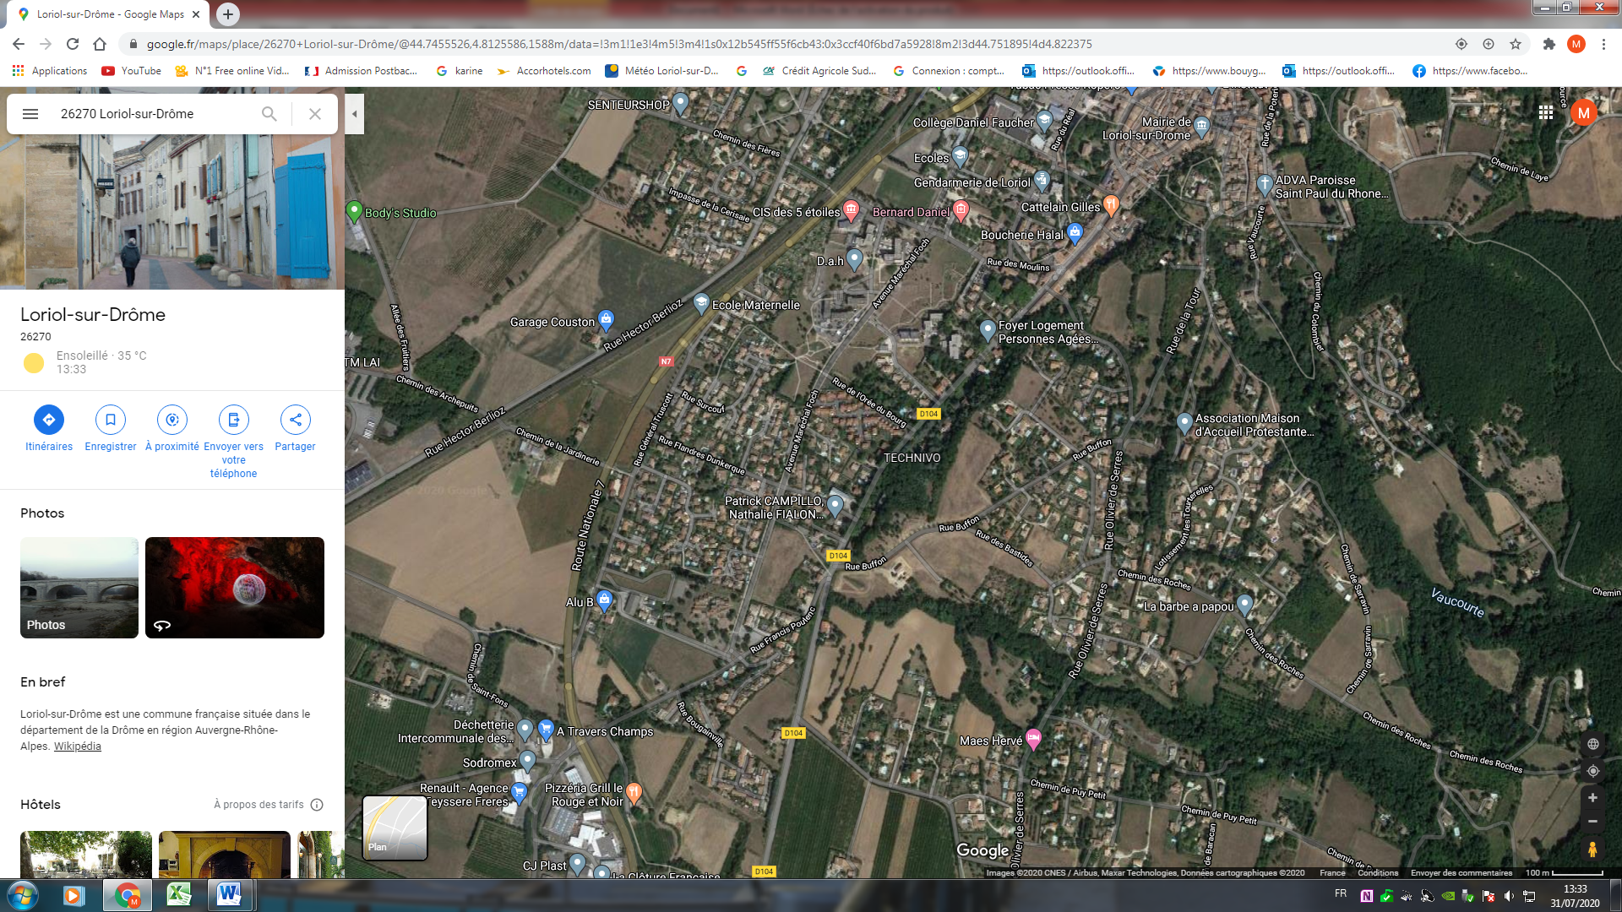

**Loriol**

**Saulce**

RN7

**N**

**S**

**O**

**E**

**AVENUE DE LA REPUBLIQUE SUD**

**1**

**2**

**2 emplacements numérotés**